

**BỘ GIÁO DỤC VÀ ĐÀO TẠO**

**TRƯỜNG ĐẠI HỌC NHA TRANG**

**KHOA CÔNG NGHỆ THÔNG TIN**



**BÁO CÁO NHÓM**

**Học phần: Internet of Things (IoT) và ứng dụng**

**Đề tài: Điều khiển LED trong Smart Home**

|  |  |
| --- | --- |
| Sinh viên thực hiện: | Huỳnh Phúc Ấn - 63131733  Nguyễn Thị Thùy Trinh- 63131578  Nguyễn Anh Dũng- 63130242  Đỗ Minh Hiếu - 63134007 |
| Lớp: | 63.MTT |
| Giảng viên hướng dẫn: | Nguyễn Huỳnh Huy |

|  |  |
| --- | --- |
| Khánh Hoà, | Tháng 5 năm 2024 |

**LỜI NÓI ĐẦU**

Trong thời đại công nghệ ngày nay, Internet of Things (IoT) đã mở ra một không gian mới cho sự tự động hóa và kết nối trong các lĩnh vực, đặc biệt là trong Smart Home. Trong Smart Home, việc điều khiển ánh sáng bằng đèn LED thông minh đã trở thành một xu hướng quan trọng. Với nhận thức về sự quan trọng của việc áp dụng công nghệ IoT vào việc điều khiển đèn LED trong Smart Home, đề tài "Điều khiển đèn LED trong Smart Home sử Dụng Công Nghệ IoT" được đặt ra với mục tiêu nghiên cứu và phát triển các hệ thống điều khiển thông minh, giúp người dùng dễ dàng quản lý và điều chỉnh ánh sáng trong nhà một cách linh hoạt và hiệu quả nhất. Đồng thời, đề tài này cũng đặt ra một câu hỏi quan trọng về cách thức tích hợp giữa công nghệ và cuộc sống hàng ngày, để tạo ra những môi trường sống thân thiện với môi trường và người dùng.

Qua việc nghiên cứu và ứng dụng, nhóm chúng em hy vọng rằng đề tài này sẽ đóng góp một phần nhỏ vào việc xây dựng một môi trường sống thông minh, hiện đại và bền vững trong tương lai.

Nội dung chính của đề tài: Điều khiển LED Light Diode bằng Blynk sử dụng ESP32 board và hiển thị kết quả trên màn hình laptop/điện thoại.

**MỤC LỤC**

CHƯƠNG 1: TỔNG QUAN VỀ ĐỀ TÀI 4

1.1.Lí do chọn đề tài: 4

1.2.Mục tiêu đề tài: 4

1.3.Tính khả thi của đề tài: 4

CHƯƠNG 2: CƠ SỞ LÝ THUYẾT 5

2.1.Tổng quan về ESP32: 5

2.1.1. Cấu hình ESP32: 5

2.1.2.Sơ đồ chân ESP32: 7

2.2.Tổng quan về resistor: 7

2.2.1.Cách thức hoạt động của resistor: 8

2.2.2.Ứng dụng của resistor: 8

2.3.Tổng quan về Breadboard: 8

2.4.Tổng quan về dây cắm jumper breadboard: 8

CHƯƠNG 3: ĐIỀU KHIỂN LED TRONG SMART HOME 9

3.1.Giới thiệu: 9

3.2.Linh kiện cần thiết: 9

3.3.Chức năng: 9

3.4.Thiết kế mạch: 9

3.5.Blynk web dashboard: 10

3.6.Adruino program: 12

3.7.Blynk mobile dashboard: 14

3.8. Thành quả thực hiện: 14

3.9.Kết luận: 15

TÀI LIỆU THAM KHẢO 16

# **CHƯƠNG 1: TỔNG QUAN VỀ ĐỀ TÀI**

## **1.1.Lí do chọn đề tài:**

Đề tài "Điều khiển đèn LED trong Smart Home" là kết quả của sự nhận thức về sức mạnh của Internet of Things (IoT) trong việc biến những ý tưởng đổi mới thành hiện thực. Trong một thế giới ngày càng số hóa, việc áp dụng công nghệ để tự động hóa và điều khiển các thiết bị trong nhà không chỉ mang lại sự thuận tiện mà còn tạo ra một môi trường sống thông minh, tiết kiệm năng lượng và thân thiện với môi trường. Điều này phản ánh sự đổi mới và tiên tiến trong cách chúng ta tương tác với ngôi nhà của mình, mở ra cánh cửa cho những tiện ích hiện đại và sáng tạo mà IoT mang lại.

## **1.2.Mục tiêu đề tài:**

* **Tối ưu hóa sử dụng năng lượng**: Điều khiển đèn LED trong smart home giúp tối ưu hóa việc sử dụng năng lượng bằng cách chỉ bật đèn khi cần thiết và tự động tắt khi không có ai trong phòng.
* **Tăng cường thoải mái và tiện lợi**: Việc điều khiển ánh sáng từ xa thông qua thiết bị di động hoặc bằng giọng nói giúp người dùng dễ dàng thay đổi cường độ ánh sáng theo nhu cầu và tạo ra môi trường sống thoải mái và tiện lợi.
* **Tạo ra môi trường sống thông minh và tiết kiệm**: Kết hợp đèn LED với các cảm biến khác như cảm biến chuyển động, cảm biến ánh sáng tự nhiên và hệ thống điều khiển thông minh giúp tạo ra một môi trường sống thông minh, tiết kiệm năng lượng và tự động hoá các hoạt động hàng ngày.

## **1.3.Tính khả thi của đề tài:**

* **Sự phổ biến của công nghệ IoT**: IoT đang ngày càng trở nên phổ biến và được tích hợp vào nhiều thiết bị gia đình. Việc sử dụng IoT để điều khiển đèn LED trong nhà thông qua mạng internet là hoàn toàn khả thi.
* **Sự tiện ích và linh hoạt**: Việc điều khiển đèn LED từ xa thông qua điện thoại thông minh hoặc các thiết bị kết nối internet khác mang lại sự tiện ích và linh hoạt cho người dùng, làm tăng tính khả thi của dự án.
* **Sự phát triển của công nghệ đèn LED**: Đèn LED ngày càng trở nên phổ biến và được sử dụng rộng rãi trong các ứng dụng chiếu sáng gia đình. Công nghệ này không chỉ tiết kiệm năng lượng mà còn linh hoạt trong việc điều chỉnh cường độ ánh sáng.
* **Sự phát triển của các nền tảng IoT và công nghệ điều khiển từ xa**: Có nhiều nền tảng và công nghệ điều khiển từ xa như Wi-Fi, Bluetooth, Zigbee đã được phát triển và ứng dụng rộng rãi, giúp việc kết nối và điều khiển đèn LED trong Smart Home trở nên dễ dàng hơn.

# **CHƯƠNG 2: CƠ SỞ LÝ THUYẾT**

## **2.1.Tổng quan về ESP32:**

ESP32 là một series các vi điều khiển trên một vi mạch giá rẻ, năng lượng thấp có hỗ trợ WiFi và dual-mode Bluetooth. Dòng ESP32 sử dụng bộ vi xử lý Tensilica Xtensa LX6 ở cả hai biển thể lõi kép và lõi đơn, và bao gồm các công tắc antenna tích hợp, RF, bộ khuếch đại công suất, bộ khuếch đại thu nhiều thấp, bộ lọc và module quản lý năng lượng. ESP32 được chế tạo và phát triển bởi Espressif Systems, một công ty Trung Quốc có trụ sở tại Thượng Hải, và được sản xuất bởi TSMC bằng cách sử dụng công nghệ 40 nm. ESP32 là sản phẩm kế thửa từ vi điều khiển ESP8266.

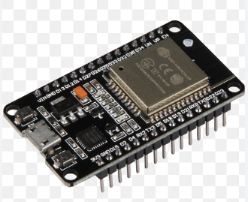

*Hình 2.1.ESP32*

### **2.1.1. Cấu hình ESP32:**

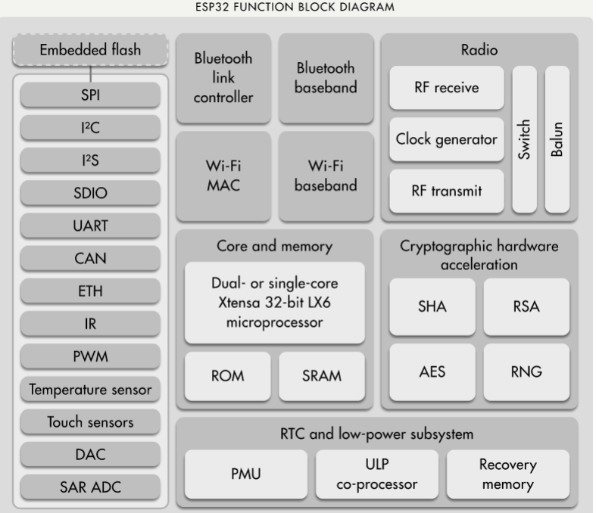

*Hình 2.1.1.Cấu hình ESP*

**-CPU:**

* CPU: Xtensa Dual-Core LX6 microprocessor.
* Chạy hệ 32 bit
* Tốc độ xử lý từ 160 MHz đến 240 MHz
* ROM: 448 Kb
* Tốc độ xung nhịp từ 40 Mhz ÷ 80 Mhz (có thể tùy chỉnh khi lập trình)
* RAM: 520 Kb SRAM liền chip. Trong đó 8 Kb RAM RTC tốc độ cao – 8 Kb RAM RTC tốc độ thấp (dùng ở chế độ DeepSleep).
* Hỗ trợ 2 giao tiếp không dây
* Wi-Fi: 802.11 b/g/n/e/i
* Bluetooth: v4.2 BR/EDR và BLE

**-Hỗ trợ tất cả các loại giao tiếp:**

* 2 bộ chuyển đổi số sang tương tự (DAC) 8 bit
* 18 kênh bộ chuyển đổi tương tự sang số (ADC) 12 bit.
* 2 cổng giao tiếp I²C
* 3 cổng giao tiếp UART
* 3 cổng giao tiếp SPI (1 cổng cho chip FLASH )
* 2 cổng giao tiếp I²S
* 10 kênh ngõ ra điều chế độ rộng xung (PWM)
* SD card/SDIO/MMC host
* Ethernet MAC hỗ trợ chuẩn: DMA và IEEE 1588
* CAN bus 2.0
* IR (TX/RX)

**- Cảm biến tích hợp trên chip ESP32:**

* 1 cảm biến Hall (cảm biến từ trường)
* 1 cảm biến đo nhiệt độ
* Cảm biến chạm (điện dung) với 10 đầu vào khác nhau.

**- Bảo mật**

* Hỗ trợ tất cả các tính năng bảo mật chuẩn IEEE 802.11, bao gồm WFA, WPA/WPA2 và WAPI
* Khởi động an toàn (Secure boot)
* Mã hóa flash (Flash encryption)
* 1024-bit OTP, lên đến 768-bit cho khách hàng
* Tăng tốc phần cứng mật mã: AES, SHA-2, RSA, mật mã đường cong elliptic (ECC – elliptic curve cryptography), bộ tạo số ngẫu nhiên (RNG – random number generator)

**-Nguồn điện hoạt động**:

* Điện áp hoạt động: 2,2V ÷ 3,6V
* Nhiệt độ hoạt động: -40oC ÷ + 85oC
* Số cổng GPIO: 36

-**Ứng dụng:**

* Module được dùng nhiều trong các ứng dụng thu thập dữ liệu và điều khiển thiết bị qua WiFi, Bluetooth.
* Sử dụng cho các ứng dụng tiết kiệm năng lượng, điều khiển mạng lưới cảm biến, mã hóa hoặc xử lí tiếng nói, xử lí Analog-Digital trong các ứng dụng phát nhạc, hoặc với các file MP3…
* Module cũng có thể dùng cho các thiết bị điện tử đeo tay như đồng hồ thông minh

### **2.1.2.Sơ đồ chân ESP32:**

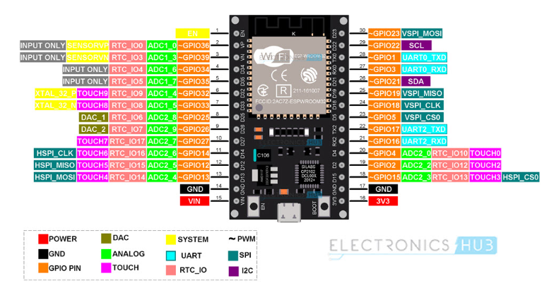

*Hình 2.1.2.Sơ đồ chân ESP32*

## **2.2.Tổng quan về resistor:**

Trong IoT (Internet of Things), resistor (resistor) là một thành phần điện tử quan trọng được sử dụng để điều chỉnh dòng điện trong mạch điện. Trong việc điều khiển đèn LED (light-emitting diode) bằng ESP32, việc sử dụng resistor là cần thiết để bảo vệ LED khỏi việc cháy hỏng do dòng điện quá cao.

Resistor được sử dụng để giảm dòng điện đi qua LED và đảm bảo rằng LED hoạt động ở mức dòng điện an toàn. Điều này giúp kéo dài tuổi thọ của LED và đảm bảo rằng nó hoạt động ổn định trong thời gian dài.

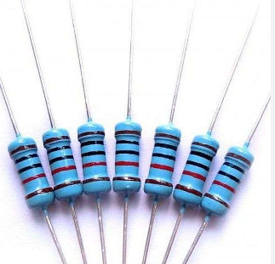

*Hình 2.2.Resistor*

### **2.2.1.Cách thức hoạt động của resistor:**

Trong mạch điều khiển LED bằng ESP32, resistor thường được kết nối trực tiếp với chân dương của LED và chân GPIO của ESP32. Việc lựa chọn giá trị của resistor phụ thuộc vào điện áp hoạt động của LED và dòng điện mong muốn đi qua nó.

### **2.2.2.Ứng dụng của resistor:**

Bảo vệ LED khỏi việc cháy hỏng do dòng điện quá cao. Khi LED nhận được mức dòng điện vượt quá mức quy định, nó có thể gây ra hiện tượng cháy hỏng, làm giảm tuổi thọ và hiệu suất của LED. Sử dụng resistor giúp kiểm soát dòng điện đi vào LED, ngăn ngừa tình trạng này và bảo vệ LED khỏi hỏng hóc. Ngoài ra, resistor cũng giúp cân bằng dòng điện trong mạch điện, ngăn ngừa các vấn đề liên quan đến quá tải và tiết kiệm năng lượng.

## **2.3.Tổng quan về Breadboard:**

Breadboard là một công cụ quan trọng trong IoT (Internet of Things) và các dự án điện tử khác, giúp kết nối và thử nghiệm linh kiện điện tử một cách dễ dàng và linh hoạt. Đặc biệt trong ứng dụng điều khiển đèn LED bằng ESP32, việc sử dụng breadboard giúp tạo ra các mạch thử nghiệm một cách nhanh chóng và không cần hàn hoặc làm tổn thương linh kiện.

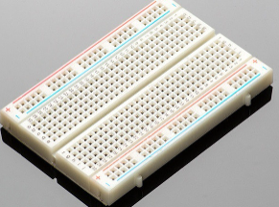

*Hình 2.3.Breadboard*

-**Cấu tạo**: Breadboard nhìn bên ngoài là những ô vuông nhỏ, đây là các lỗ cắm dây có kích thước cạnh là 2.54mm (0.1 inch) và cách đều nhau.Các con số trên breadboard dùng để đánh số vị trí của các ô nhỏ này. 2 thanh xanh đỏ hai bên để xác định vị trí gắn cực âm và dương.

## **2.4.Tổng quan về dây cắm jumper breadboard:**

Dây cắm jumper là một phần không thể thiếu trong việc sử dụng breadboard và điện tử khác. Chúng là những dây dẹp, thường có đầu cắm ở hai đầu, giúp kết nối các hàng lỗ trên breadboard một cách linh hoạt và dễ dàng.Dây cắm jumper thường được làm từ dây dẹp có độ dẻo, với đầu cắm ở hai đầu được làm từ kim loại mềm, dễ dàng chui vào các hàng lỗ trên breadboard mà không cần sử dụng công cụ hỗ trợ.

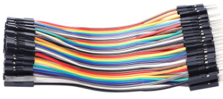

*Hình 2.4.Jumper breadboard*

# **CHƯƠNG 3: ĐIỀU KHIỂN LED TRONG SMART HOME**

## **3.1.Giới thiệu:**

Đề tài "Điều khiển LED trong IoT" là một trong những dự án mang tính ứng dụng cao trong lĩnh vực công nghệ IoT (Internet of Things - Internet của mọi vật). Đề tài tập trung vào việc sử dụng các thiết bị kết nối internet để điều khiển và quản lý hệ thống đèn LED trong một ngôi nhà thông minh.

## **3.2.Linh kiện cần thiết:**

* ESP32 DEVKIT V1 board (số lượng 1)
* LED bulb (số lượng 1)
* 220-ohm Resistor (số lượng 1)
* Male to Male jumper wire (số lượng 2)
* Breadboard (số lượng 1)

## **3.3.Chức năng:**

* Điều khiển LED Light Diode bằng Blynk sử dụng ESP32 board và hiển thị kết quả trên màn hình laptop/điện thoại.
* Bật/Tắt đèn LED từ xa: Người dùng có thể bật hoặc tắt đèn LED trong nhà thông minh từ xa thông qua ứng dụng trên điện thoại di động hoặc trên trình duyệt web.
* Lập lịch tự động: Hệ thống cho phép lập lịch tự động bật/tắt đèn LED vào các thời điểm cụ thể trong ngày hoặc trong tuần, giúp tiết kiệm năng lượng và tạo ra hiệu ứng ánh sáng tự động theo yêu cầu của người dùng.
* Thông báo trạng thái: Hệ thống có thể thông báo trạng thái hoạt động của đèn LED về cho người dùng thông qua các thông báo trên điện thoại di động hoặc qua email.

🡪Tóm lại, các chức năng của đề tài này nhằm mục đích tối ưu hóa trải nghiệm sử dụng ánh sáng trong nhà thông minh, từ việc điều khiển đơn giản đến tùy chỉnh chi tiết theo nhu cầu và sở thích cá nhân của người dùng.

## **3.4.Thiết kế mạch:**

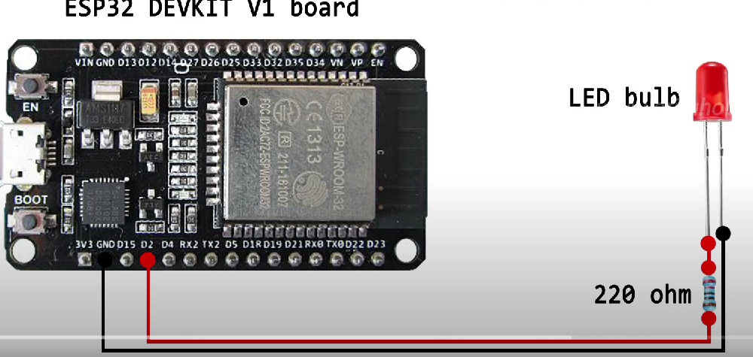

## **3.5.Blynk web dashboard:**

**Các bước thực hiện:**

B1: Truy cập vào link: <https://blynk.io/>

B2: Tiến hành đăng kí (bấm start free)



B3: Sau khi đăng kí xong thì tiến hành đăng nhập

B4: Bấm Template -> New Template -> Nhập Name(LED on and off), nhập hardware(ESP32) ->Done

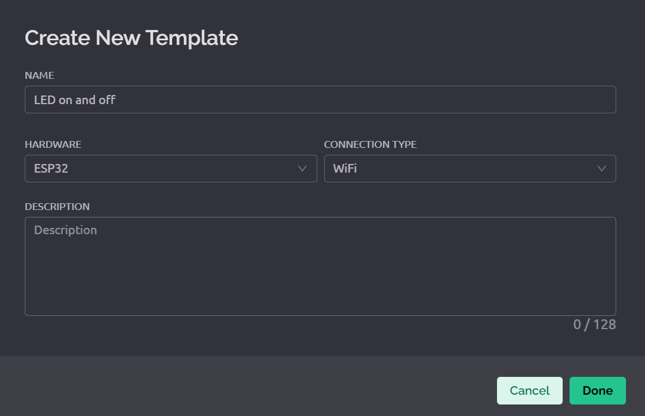 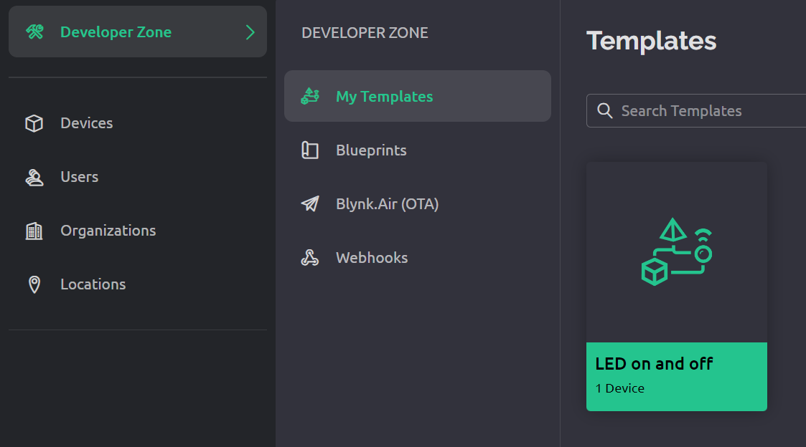

B5: Sau khi bấm “Done” -> Cửa sổ Firmward configuration 🡪 Lưu lại key để làm tiếp trong Adruino

#define BLYNK_TEMPLATE_ID "TMPL6QW2gC6iu"

#define BLYNK_TEMPLATE_NAME "LED on and off"

#define BLYNK_AUTH_TOKEN "JBsPufhObBtgOPHkXRlQRtIhCqtfIveo"

B6: Bấm DataStreams ->New DataStreams -> Digital (Name: LED, Pin:2)->Create

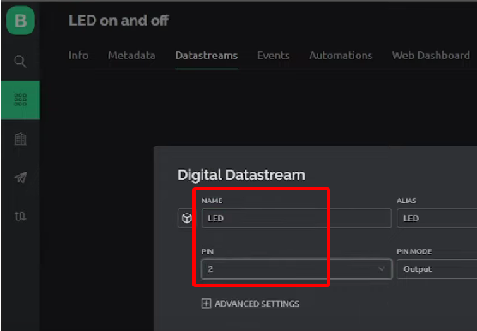

B7: Bấm Web Dashboard->Kéo thả một Switch vào->Chỉnh cài đặt Switch(chỉnh datastream LED(2))->Save

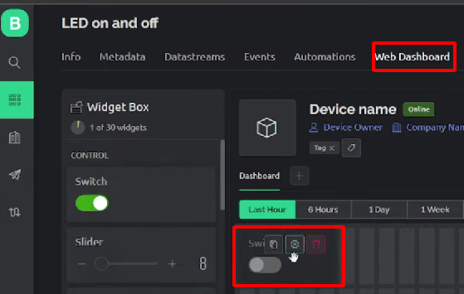 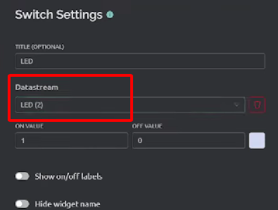

**2**

**1**

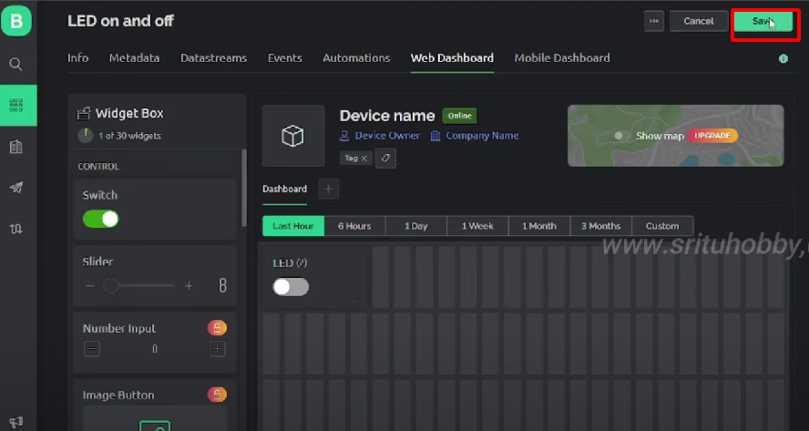

**3**

B8: Vào Search->New Device-> Chọn From Template->Hiển thị bảng New Device(template: LED on and off khi thiết lập ở B4 trên)->Create

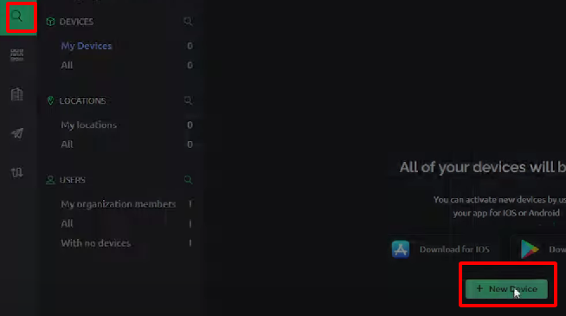 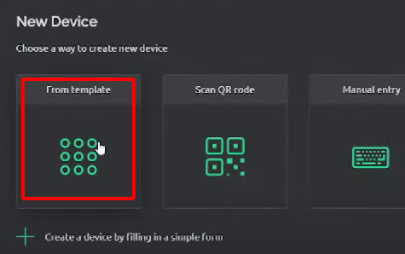

**1**

**2**

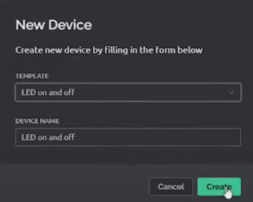 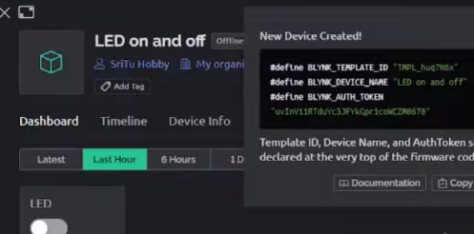

**3**

**4**

## **3.6.Adruino program:**

B1: Copy key bên web Blynk dán vào Adruino (char auth[]= “….”)-> Sửa ssid và pass là tên và mật khẩu wifi của bạn

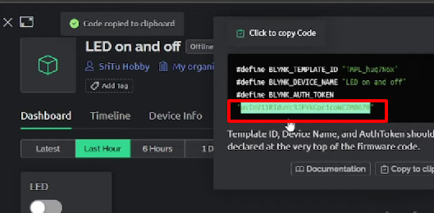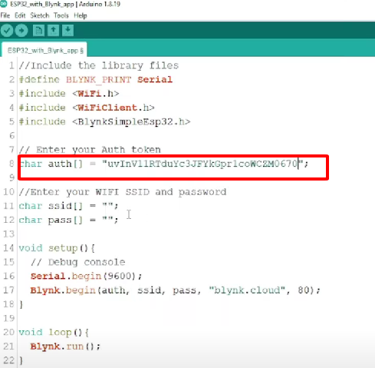

**2**

**1**

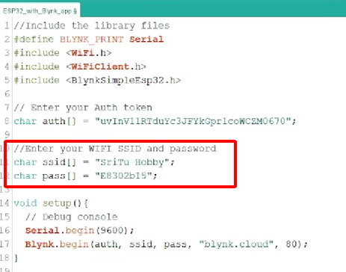

**CODE DEMO ĐÍNH KÈM FILE SoureCode on_off LED nhom1.txt** on_off LeED nhom1

**3**

B2: Bấm vào Tools->Board:ESP32 Dev Module->ESP32 Adruino-> ESP32 Dev Module

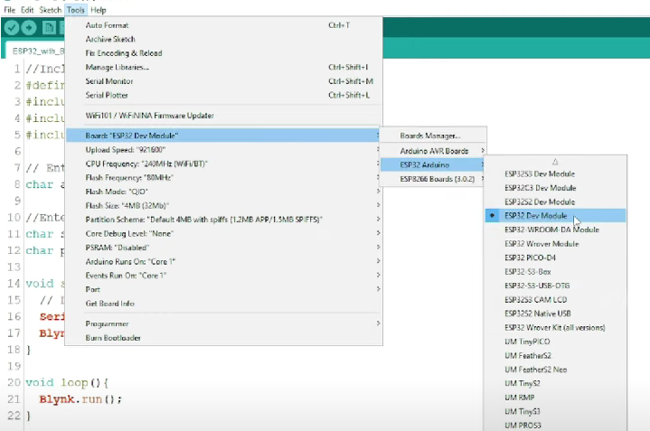

B3: Vào tiếp Tools->Port: “COM5” ->COM5



B4: Upload code (Chạy run )

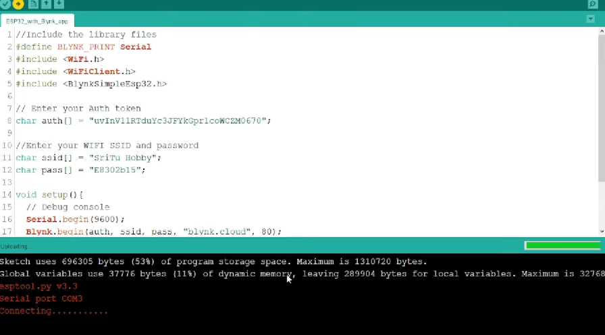

## **3.7.Blynk mobile dashboard:**

Vào Blynk trên điện thoại(Tạo các nút on off led tương tự trên Blynk trên laptop)

->Developer mode->Xuất hiện cửa sổ LED on and off (Bấm các nút “ON” “Off” để Bật Tắt đèn LED)

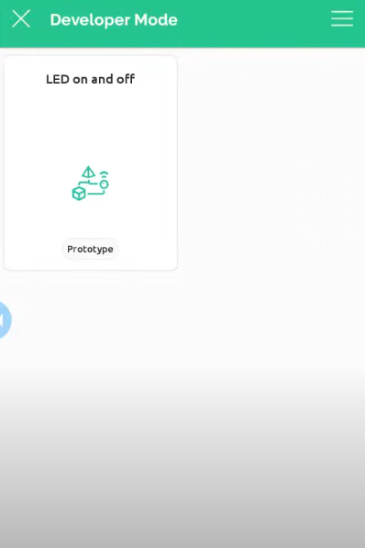 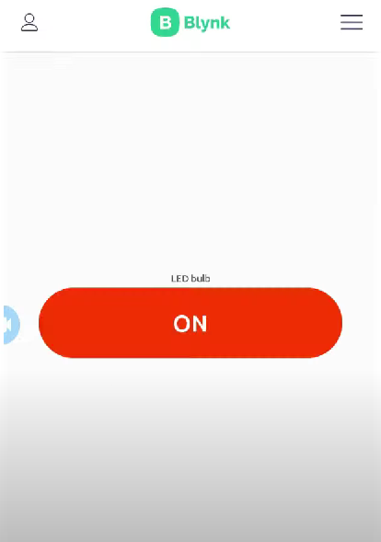

**2**

**1**

## **3.8. Thành quả thực hiện:**

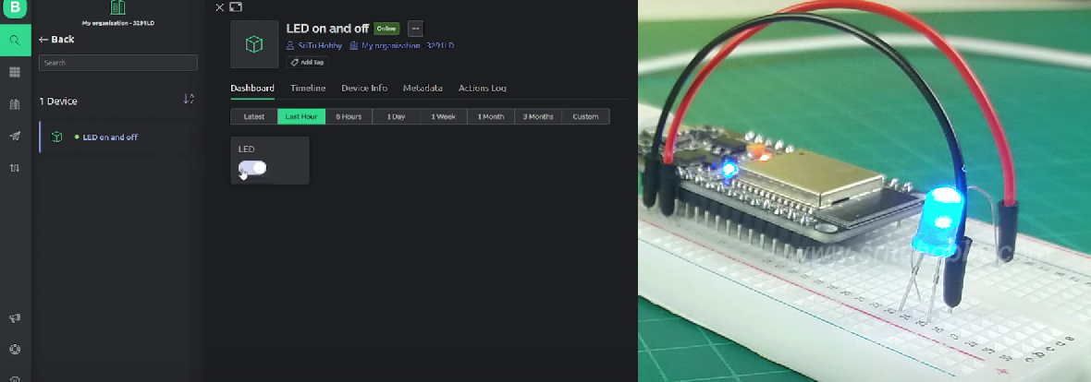

## **3.9.Kết luận:**

Đề tài "Điều khiển LED Light Diode bằng Blynk sử dụng ESP32 board và hiển thị kết quả trên màn hình laptop/điện thoại" nhấn mạnh vào việc tạo ra một hệ thống điều khiển đơn giản và linh hoạt cho đèn LED sử dụng công nghệ IoT và giao diện người dùng đồ họa. Dưới đây là các điểm chính trong kết luận:

* **Tính linh hoạt và tiện lợi**: Hệ thống cho phép người dùng từ xa điều khiển đèn LED thông qua mạng Internet bằng cách sử dụng ứng dụng di động Blynk trên laptop hoặc điện thoại thông minh. Điều này mang lại sự tiện lợi và linh hoạt trong việc quản lý và điều khiển thiết bị điện từ xa.
* **Tính ứng dụng rộng rãi**: Công nghệ IoT và ứng dụng di động Blynk có thể được áp dụng trong nhiều lĩnh vực khác nhau, từ nhà thông minh đến công nghiệp, giáo dục và nghiên cứu. Điều này mở ra nhiều cơ hội cho việc tùy chỉnh và mở rộng ứng dụng của hệ thống điều khiển LED.
* **Tính tương tác và trải nghiệm người dùng**: Giao diện người dùng đồ họa trực quan của ứng dụng Blynk tạo ra một trải nghiệm điều khiển dễ dàng và thú vị cho người dùng. Việc hiển thị kết quả điều khiển trên màn hình laptop hoặc điện thoại cũng giúp người dùng dễ dàng theo dõi trạng thái của đèn LED.
* **Tính tiên tiến và hiện đại**: Sử dụng ESP32 board và công nghệ Blynk cho phép hệ thống đạt được hiệu suất và độ ổn định cao, đồng thời cung cấp tính năng linh hoạt và mở rộng.

🡪Tóm lại, đề tài cung cấp một giải pháp hiện đại và tiện lợi cho việc điều khiển thiết bị điện từ xa, với sự kết hợp giữa công nghệ IoT và giao diện người dùng đồ họa.

# **TÀI LIỆU THAM KHẢO**

1.Hướng dẫn adruino và biên dịch trên adruino

<http://arduino.vn/tutorial/1570-gioi-thieu-module-esp32-va-huong-dan-cai-trinh-bien-dich-tren-arduino-ide>

2.ESP32 project

<https://circuitdigest.com/esp32-projects>

3.Digital input/outpt nút nhấn đèn led

<https://www.iotzone.vn/esp32/esp32-co-ban/digital-input-output-nut-nhan-den-led/>

4.Báo cáo word trường Đại học Bách khoa HÀ NỘI

<https://fr.slideshare.net/slideshow/tm-hiu-v-thit-k-mt-bo-mch-arduino-unodocx/264872332>

5. How to set up the new Blynk app with an ESP32 board | ESP32 projects

<https://www.youtube.com/watch?v=W1xG_XJb0FU>